任务一：将下面Singleton类进行完善，形成复合单例设计模式的类，并进行测试。
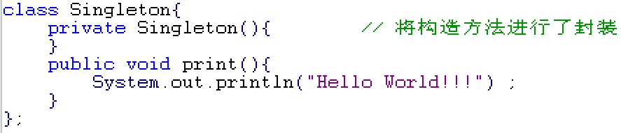

任务二：完成单链表节点的设计并在测试类中完成简单单链表的实现与输出
